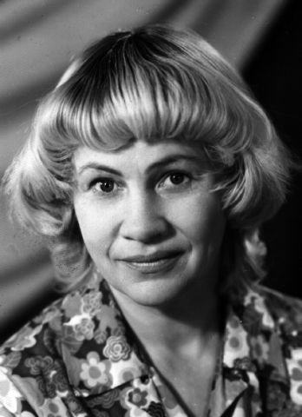
Галина Леонідівна Гордасевич (31 березня 1935, м. Крем'янець на Тернопільщині — 11 березня 2001, м. Львів, похована у Крем'янці) — українська поетеса, член Спілки письменників України, співзасновниця Донецького Товариства української мови та Донецького Крайового Руху. Борець за незалежність України у ХХ сторіччі. Народилася 31 березня 1935 року в м. Кременці на Тернопільщині в родині священика і політв'язняю У липні 1946 р. був заарештований і ув'язнений до 10 років таборів за відмову порушити таємницю сповіді. Карався на каторзі на Колимі. Повернувся в Україну і помер.
Дитинство письменниці пройшло на Волині, де вона жила і вчилась у с. Городці, м. Дубровиці, с. Кричильську, м. Острозі, м. Костополі.
Через те, що вона приховала правду про батька, потрапила під безпідставні підозри НКВД у зв'язках з підпіллям. 13 березня 1952 р. була затримана міліцією на три доби за провокативним звинуваченням у крадіжці. При обшуку в неї виявили щоденник і вірші. У Рівненському обласному управлінні КГБ від 16-літньої дівчинки домагалися зізнання в антирадянських настроях.
20 черня 1952 р. її заарештували. 31 липня 1952 р. Була засуджена Рівненським обласним судом до 10 років ув'язнення за сфабрикованою справою про «складання націоналістичних віршів та антирадянську агітацію серед студентів. Покарання відбувала у Бобровицькому таборі поблизу Чернігова. У серпні 1989 р. була членом ініціативної групи зі створення Товариства української мови на Донбасі. Від 1990 жила у Львові.Реабілітована 11 травня 1992 р.
Померла від інсульту. Похована за її заповітом на Монастирському цвинтарі в Кременці.
Отримала почесну відзнаку-хрест «За заслуги в боротьбі за волю України» від Всеукраїнського товариства політв'язнів і репресованих, орден «За вірність» ім. В. Стуса від товариства «Меморіал» (посмертно).

